Групповой тур " Новый год в Японии". Декабрь 2018 - Январь 2019
8 дней / 7 ночей
Йокогама-Камакура-Хаконе
30.12.2018 - 06.01.2019
Авиабилет Хабаровск - 28 500 руб/чел (без багажа), 34 500 руб/чел (с багажом). БЛОК МЕСТ
Авиабилет Владивосток -24 500 руб/чел (без багажа), 30 500 руб/чел (с багажом). БЛОК МЕСТ

Проживание в ДВ номере/с чел. | Проживание в ОДН номере/с чел. | Ребенок до 12-ти лет на доп.кровати | Ребенок до 12-ти лет без доп.кровати
72 900 руб. | 83 900 руб. | 67 900 руб. | 62 900 руб.
!!!Внимание! Все дополнительные экскурсии заказываются заранее!
31.12 - НОВОГОДНИЙ УЖИН В HAKKEJIMA SEA PARADISE 13 000 руб / чел (при группе от 6 чел.)
03.01 - ДОПОЛНИТЕЛЬНАЯ ЭКСКУРСИЯ "ТОКИО СОВРЕМЕННЫЙ" С ПОСЕЩЕНИЕМ ОСТРОВА ОДАЙБА 8 000 руб/чел. (при группе от 6 чел.)
04.01 - ДОПОЛНИТЕЛЬНАЯ ЭКСКУРСИЯ В TOKYO DISNEY SEA / DISNEYLAND 9 000 руб/чел. (при группе от 6 чел.)
05.01 - ДОПОЛНИТЕЛЬНАЯ ЭКСКУРСИЯ "ТРАДИЦИОННЫЙ ТОКИО" + ВЕЧЕРНИЙ КРУИЗ "САМУРАЙСКИЙ КОРАБЛЬ"С УЖИНОМ И ШОУ "КАБУКИ" 12 500 руб/чел. (при группе от 6 чел.)
Отель для данного тура:
Отель в г. Йокогама “Toyoko Inn Yokohama Tsurumi-eki Higashi-guchi” три звезды ***
Отель в г. Токио “Toyoko Inn Tokyo Shinagawa Konan-guchi Tennozu Isle” три звезды ***
ДЕНЬ 1  Хабаровск//Владивосток - Токио  30.12 | Вылет из Хабаровска//Владивостока в Токио. Прибытие в Токио, встреча с гидом. Переезд в отель на скоростном поезде Narita Express.  Гид 13:00-18:00.
ДЕНЬ 2  Йокогама  31.12 | Экскурсия в город огней Йокогама на общественном транспорте включает в себя посещение: Башни Лендмарк Тауэр, порта будущего «Минато Мирай», прогулка по торговому району Мотомати, а также Вы совершите морской круиз по Токийскому заливу с потрясающими видами на город Йокогама.  (Завтрак, обед). Гид 09:00 – 17:00.  **Возможна экскурсия за дополнительную плату.  ВЕЧЕРНИЙ НОВОГОДНИЙ УЖИН И ВСТРЕЧА НОВОГО ГОДА В HAKKEJIMA SEA PARADISE. Стоимость 13 000 руб / чел (при группе от 6 чел)  Встреча Нового года с праздничным ужином в Hakkejima Sea Paradise. Вы увидите новогоднее световое шоу и цирковое представление дельфинов и касаток. А в полночь Вас ждет Новогодний салют над Токийским заливом.
ДЕНЬ 3  Камакура  01.01 | Экскурсия в город Камакура на общественном транспорте включает в себя посещение: статуи Дайбуцу - Великого Будды, храма Цуругаока Хатимангу, "Бамбукового" храма Хококудзи, Храм Хаседера,а также сувенирной улицы.  (Завтрак, обед). Гид, автобус 11:00-19:00.
ДЕНЬ 4  Хаконе  02.01 | Экскурсия в Хаконе на заказном автобусе с гидом включает в себя круиз по озеру Аси, канатную дорогу Хаконе, а также посещение долины Овакудани, Музея современного искусства под открытым небом, онсенов для ног Аси-Ю.  (Завтрак, обед). Гид, автобус 09:00-19:00.
ДЕНЬ 5 - ДЕНЬ 7  Токио  03.01-05.01 | Свободные дни. (Завтраки в отеле).  **Возможны экскурсии за дополнительную плату.  03.01 – ДОПОЛНИТЕЛЬНАЯ ЭКСКУРСИЯ "ТОКИО СОВРЕМЕНННЫЙ" С ПОСЕЩЕНИЕМ ОСТРОВА ОДАЙБА. Стоимость 8 000 руб / чел (при группе от 6 чел)  Экскурсия по Токио и на остров Одайба на общественном транспорте включает в себя посещение: района небоскребов Синдзюку, смотровой площадки Токийской мэрии, выставочного центра "Toyota" - "Mega Web", Ретро Гаража, Колеса обозрения, прогулка по набережной (шоппинг по желанию), а также фото-стоп около Статуи Свободы.  (Завтрак, обед). Гид 09:30-19:30.  *Обед оплачивается на месте за наличные.  Гид 09:00-19:00, общественный транспорт.  04.01 - ДОПОЛНИТЕЛЬНАЯ ЭКСКУРСИЯ В TOKYO DISNEY SEA / DISNEYLAND. Стоимость 9 000 руб/чел. (при группе от 6 чел.)  Громадный парк развлечений с множеством захватывающих аттракционов никого не оставит равнодушным. Здесь можно провести всего один день, а впечатлений запастись на целый год.  Включено: проезд на общественном транспорте отель-парк, входные билеты, сопровождение гидом до парка. Парк для посещения выбирается заранее по желанию туриста.  Гид 08:00-10:00, общественный транспорт.  05.01 - ДОПОЛНИТЕЛЬНАЯ ЭКСКУРСИЯ "ТРАДИЦИОННЫЙ ТОКИО" + ВЕЧЕРНИЙ КРУИЗ "САМУРАЙСКИЙ КОРАБЛЬ"С УЖИНОМ И ШОУ "КАБУКИ". Стоимость 12 500 руб/чел. (при группе от 6 чел.)  Экскурсия по Токио с гидом на общественном транспорте включает в себя посещение: древнейшего района Асакуса, храма Асакуса Канон, Торговой улочки Накамисе-Дори, Императорского дворца, а также вечерний круиз "Самурайский корабль" с ужином и шоу "кабуки".  Вечерний Токио — это удивительное зрелище. Город выглядит совершенно иначе, когда смотришь на него с воды. Это хорошая возможность увидеть Токио с нового ракурса и полюбить его еще сильнее. Вы совершите незабываемый круиз на исторической копии прогулочной лодки феодалов эпохи Эдо, где гости сидят на татами и наслаждаются пейзажами за окном. Кроме того, Вы увидите традиционное шоу театра кабуки. Красочное представление подарит вам наилучшие впечатления о богатстве и уникальности японской культуры. После шоу Вы сможете сфотографироваться с артистами театра. В экскурсию включен легкий ужин на борту корабля.  Гид 13:00-22:00, общественный транспорт.
ДЕНЬ 8  Токио – Хабаровск//Владивосток  06.01 | Выписка из Отеля. Встреча с гидом, переезд в аэропорт на скоростном поезде NaritaExpress. Вылет в Хабаровск//Владивосток.  (Завтрак) Гид 09:00-13:00

ДЕНЬ 1 | 30 декабря 2018/Воскресенье – Хабаровск//Владивосток – Токио
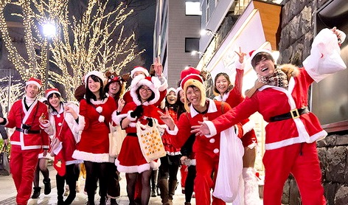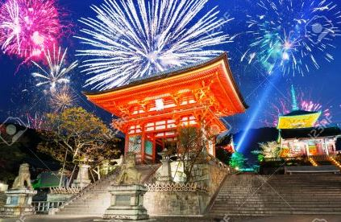  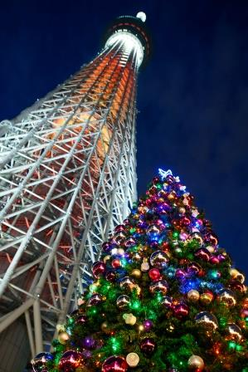 | Вот уже много лет мы организуем групповые туры в Японию, учитывая сезонность, создаём оптимальный маршрут, исходя из ваших пожеланий и наиболее комфортный для каждого.  Помимо потрясающей рождественской иллюминации, появляющейся на улицах японских городов уже в начале ноября, Вас обязательно привлекут новогодние ярмарки, на которых можно купить абсолютно все: от сувенирных безделушек до буддийской ритуальной утвари.  О наступлении Нового года в полночь с 31 декабря на 1 января возвестят 108 ударов колоколов, доносящихся из буддийских храмов. Согласно верованиям, каждый удар прогоняет одну из пагубных страстей, обременяющих человека.  Приглашаем Вас посетить таинственную и прекрасную Японию в период зимних праздников в составе нашей туристической группы! Новогодний тур в Японию был специально разработан для того, чтобы Вы могли насладиться красотами Страны Восходящего солнца в белоснежный зимний период, увидеть уникальные пейзажи и приобщиться к древней культуре загадочного Востока.  12:00 - 13:45 Вылет из Хабаровска в Токио рейсом S7 567.  13:15 - 14:30 Вылет из Владивостока рейсом S7 565.  14:40-15:40 - Встреча с гидом в зоне прилета около таблички «Группа Хабаровск 30.12»// «Группа Владивосток 30.12». Обмен Валюты.  16:30- Переезд в отель. Вы поедете на скоростном поезде Нарита Экспресс - самый быстрый и самый удобный вариант, дорога в одну сторону занимает около одного часа.  17:30 - Прибытие на станцию.  18:00 - Заселение в отель.  Время работы гида с 13:00 до 18:00.  *Ночь в отеле г.Йокогама 3 звезды "Toyoko Inn Yokohama Tsurumi-eki Higashi-guchi"
ДЕНЬ 2 | 31 декабря 2018/Понедельник – Йокогама
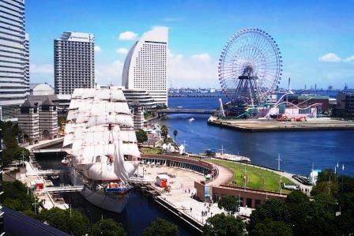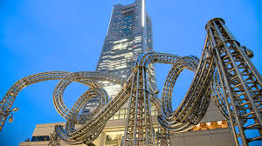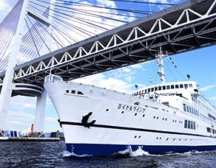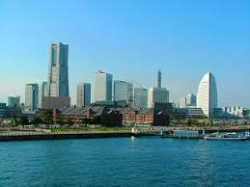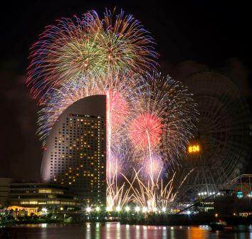 | 07:00 – Завтрак в отеле.  09:00 – В холле отеля Вас ожидает гид и экскурсия в город Йокогама на общественном транспорте!  Йокогама – мегаполис, который расположен в самом сердце Японии на побережье Тихого океана. Это второй по численности населения город страны с 3,7 миллионами жителей. Город поражает своей ультрасовременной архитектурой и бурным ритмом жизни, за что и получил полуофициальное прозвище «города, который никогда не спит».  10:00 - Башня Лендмарк Тауэр (включено в стоимость тура).  Высочайшее здание Йокогамы и третье по высоте сооружение в Японии. Высота здания — 296,3 м. Строительство здания было закончено в 1993 году. На небоскрёбе расположена самая высокая обзорная площадка в стране.  11:00 - Порт Будущего Минато Мирай.  Название этого района можно перевести как "Порт будущего" - и оно ему подходит как нельзя лучше. Здесь впервые были реализованы самые смелые проекты - созданы искусственные острова, сооружено самое высокое в Японии здание, открыт ажурный подвесной мост и гигантское колесо обозрения, запущены поезда магнитной левитации.  12:00 – Морское путешествие с обедом на лайнере "Марин Руж" по Токийскому заливу с видом на город Йокогама (включено в стоимость тура).  Морские прогулки по Токийскому заливу особенно популярны среди японцев и иностранных туристов. Морское путешествие захватывает самые привлекательные прибрежные пейзажи города Йокогама. Круиз начинается с причала Минато Мираи и захватывает самые привлекательные прибрежные пейзажи, а также виды знаменитого моста «Йокогама Бэй Бридж».  14:30- Торговая улица Мотомати.  150 лет назад порт Йокогама открылся для международной торговли. С тех пор Мотомати, где иностранцам продавали местные товары повседневного пользования, процветает. В каждом магазине туристы могут купить оригинальную одежду и обувь, что делает Мотомати очень модным районом.  17:00 – Прибытие в отель  Время работы гида и с 09:00-17:00.  *Ночь в отеле г.Йокогама 3 звезды "Toyoko Inn Yokohama Tsurumi-eki Higashi-guchi"  ВЕЧЕРНИЙ НОВОГОДНИЙ УЖИН И ВСТРЕЧА НОВОГО ГОДА В HAKKEJIMA SEA PARADISE. Стоимость 13 000 руб / чел (при группе от 6 чел). Встреча Нового года с праздничным ужином в Hakkejima Sea Paradise. Вы увидите новогоднее световое шоу и цирковое представление дельфинов и касаток. А в полночь Вас ждет Новогодний салют над Токийским заливом.
ДЕНЬ 3 | 01 января 2018/Вторник – Камакура
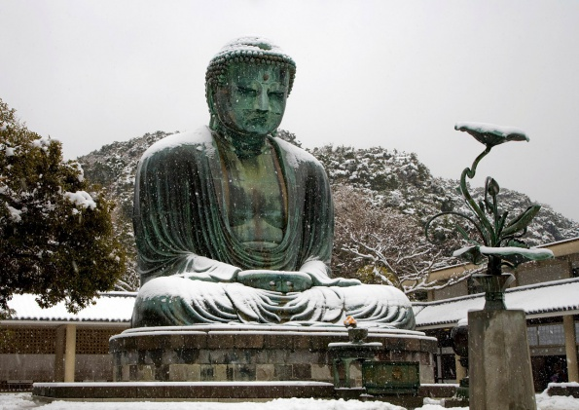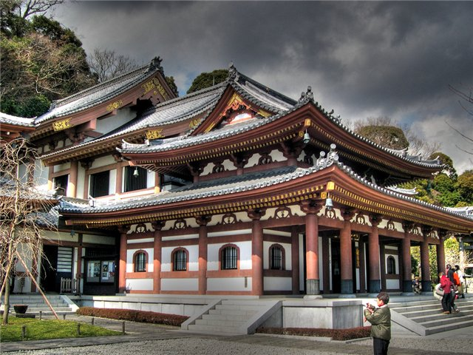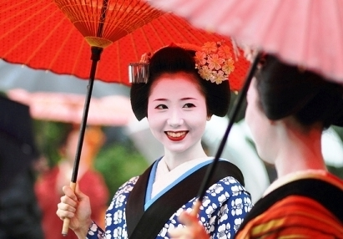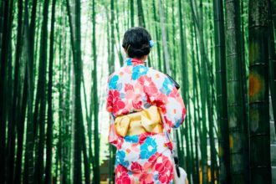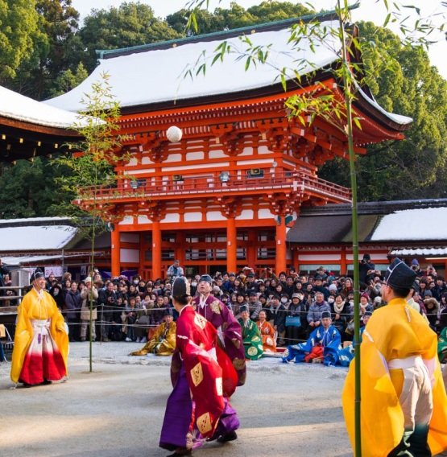 | 07:00 –Завтрак в отеле. Выписка из отеля.  11:00 – Утром в холле отеле Вас встретит Гид и Вы отправитесь на экскурсию в город Камакура!  Расположенный на побережье Тихого океана г.Камакура – является древнейшей столицей Японии, это небольшой городок с большим количеством древних буддийских храмов, тихий и живописный. Камакура — один из самых древних городов Японии, был основан в 1192 г.  11:30 – Статуя Дайбуцу – Великий Будда (включено в стоимость тура).  Эта статуя Будды - вторая по величине в Японии (первая находится в Нара). Высота статуи — 11,4 м, вес — 93 тонны. Будда сидит под открытым небом, живописные холмы создают прекрасный фон. Статуя была отлита в 1252 г. Статуя, вероятно, была сделана Оно Горёмоном или ТансиХисатомо, ведущими японскими скульпторами из бронзы того времени.  12:30 - Храм Хаседера (включено в стоимость тура).  Храм был построен в 736 году. Вы поразитесь 13,5 метровой статуе Будды, статуе 11-головой богини Каннон высотой 9,5 метров. Другой достопримечательностью храма является гигантский колокол - самый древний в Камакуре. Он объявлен важнейшей культурной ценностью Японии. Все храмы украшены обилием цветов, что придает особую изысканность старинным строениям. Вы полностью погрузитесь в атмосферу 12 века, почувствуете себя частичкой великого прошлого.  14:00 - Обед в ресторане (включено в стоимость тура).  15:00- Посещение храма Хококудзи (включено в стоимость тура).  Хококудзи древний храм, основанный школой Риндзай (школой Дзэн буддизма) в 1334 г. Неофициальное название храма Хококудзи – «Таке-дера», что в переводе означает Бамбуковый храм, поскольку его слава и популярность поддерживается прежде всего, благодарявеликолепной бамбуковой роще, высаженной за главным Павильоном. Рекомендуется неторопливо прогуляться по тропинке, окруженной бамбуком. Здесь есть боковая дорога, которая приведет вас к прелестному каменному Будде и каменной башне.  17:00 - Храм Цуругаока Хатимангу (включено в стоимость тура).  Храм был основан в 1063 г. представителями семьи Минамото и посвящен богу войны, а так же памяти легендарного императора ОдзинаХатиман. Здесь воины Ёритомо упражнялись в ябусамэ - стрельбе из лука с лошади. Для того чтобы попасть в храм нужно пройти от набережной через весь центр города по длинному, широкому проходу с несколькими воротами тори по пути.  17:30 – Покупка сувениров.  Прогулка и покупка сувениров перед храмом Хатимангу. Вы сможете купить знаменитое сливовое вино – Умейщи, порошковый зеленый чай для чайной церемонии, японские драгоценные камни и многое другое.  19:00-Прибытие в отель.  Время работы гида и заказного автобуса с 11:00 до 19:00.  *Ночь в отеле г.Йокогама 3 звезды "Toyoko Inn Yokohama Tsurumi-eki Higashi-guchi"
ДЕНЬ 4 | 02 января 2018 /Среда – Хаконе
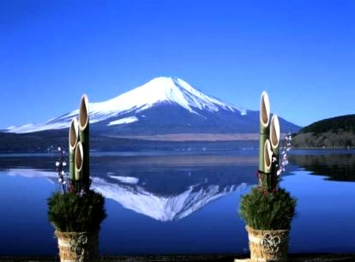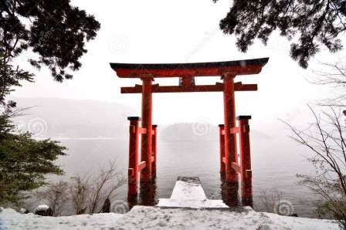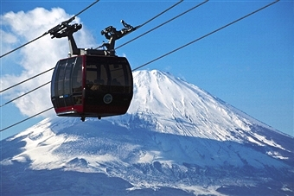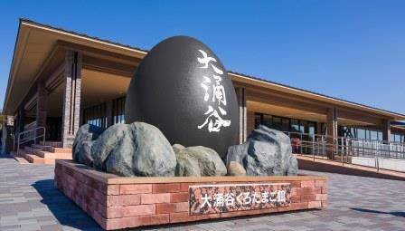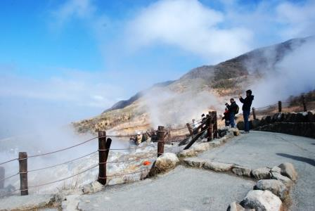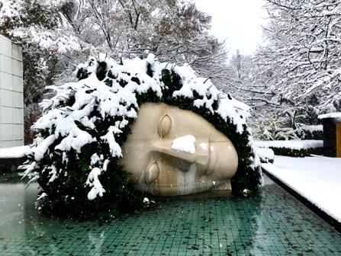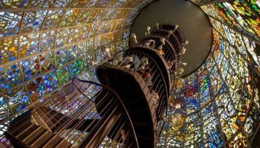 | 07:00 – Завтрак в отеле. Выписка из отеля  09:00 – В холле отеля Вас ждет гид и путешествие в Хаконе на комфортабельном автобусе!  11:00 – Прибытие в Хаконе.  Парк Хаконе делится скоростным шоссе на две части: Хаконе - гигантская кальдера потухшего вулкана, в которой сейчас расположено горное озеро Аси, и район вокруг горы Фудзи. В Хаконе есть множество музеев, подвесные канатные дороги, вертолетные прогулки, фешенебельные отели и целые комплексы бань, величественный синтоистский Храм Дракона, прогулочные катера, изысканные рестораны, сувенирные лавки, сероводородные горячие источники, великолепная природа и чистый горный воздух.  11:20 – Круиз по озеру Аси (включено в стоимость тура).  В кальдере потухшего вулкана образовалось великолепное горное озеро Аси (Ashi-no-ko). Расположенное в национальном японском парке, озеро Аси является одной из главных достопримечательностей этого района. В его водах отражается гора Фудзи, обрамленная узором стройных сосен, Вы сможете полюбоваться прекрасными пейзажами во время круиза по этому «кусочку рая» в горах.  12:30 –Канатная дорога Хаконе (включено в стоимость тура).  Всего за 7 минут с помощью комфортной и удобной канатной дороги Вы достигнете вершины горы. Общая протяженность канатной дороги 1800 метров. Во время подъема Вы сможете полюбоваться цепью гор Хаконе, озерами и лесом японских кедров.  13:00 – Прогулка по Долине Овакудани (включено в стоимость тура).  Долина Овакудани образовалась в кальдере давно утихшего вулкана. По земным меркам произошло это сравнительно недавно — около 3 тысяч лет назад. Но сейсмическая активность в долине не прекращается. Здесь есть кипящие источники, извергаются горячие потоки и пар, всюду витает серный запах. Чтобы тепловая энергия кипящей серы не пропадала зря, местные жители научились отваривать в ней куриные яйца. Согласно древнему приданию, одно съеденное яйцо Овакудани дарует человеку как минимум семь лет жизни.  14:00 – Обед в ресторане.  15:00 - Музей под открытым небом (включено в стоимость тура).  Музей под Открытым Небом Хаконе передает гармоничное сочетание диких и искусственных творений - природных красот и искусства в разных его проявлениях. В парке музея Вас ждут интерактивные инсталляции, абстрактные скульптуры, а также галерея с работами Пабло Пикассо. Не говоря уже о фантастических видах на холмы и горы Хаконе!  Специально для уставших посетителей в музее — бесплатный онсэн для ног Аси-Ю. Это неглубокая длинная канавка с обогащённой минералами водой из местных горячих источников.  17:00 – Убытие в отель Токио.  19:00 – Прибытие в отель.  Время работы гида и заказного автобуса с 09:00-19:00.  *Ночь в отеле города Токио 3 звезды “Toyoko Inn Tokyo Shinagawa-eki Konan-guchi Tennozu”.
ДЕНЬ 5 – ДЕНЬ 7 | 03 января 2018 -04 января 2019/Четверг - Суббота-Токио
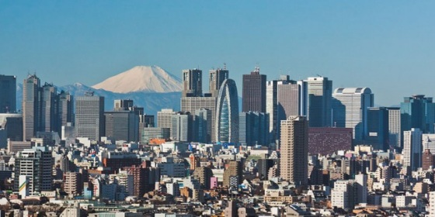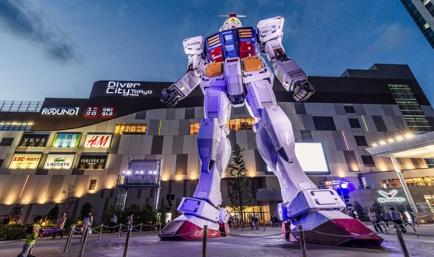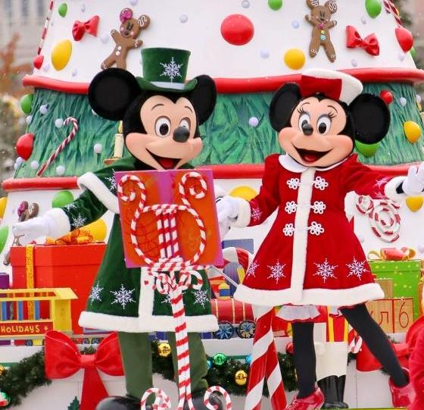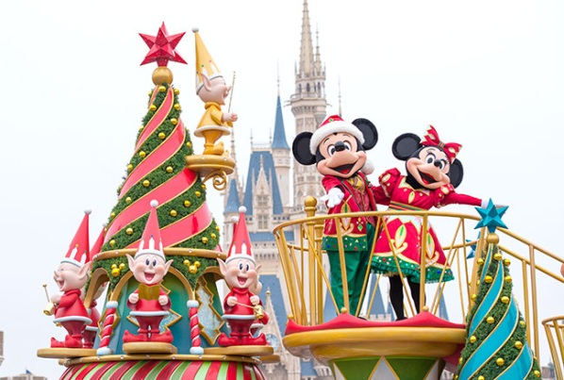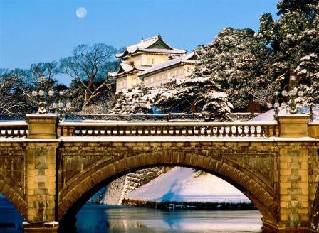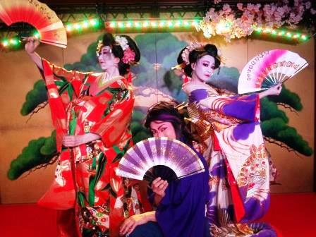 | 07:00 – Завтрак в отеле.  Свободное время.  **Возможны экскурсии за дополнительную плату.  03.01 – ДОПОЛНИТЕЛЬНАЯ ЭКСКУРСИЯ "ТОКИО СОВРЕМЕНННЫЙ" С ПОСЕЩЕНИЕМ ОСТРОВА ОДАЙБА. Стоимость 8 000 руб / чел (при группе от 6 чел)  Экскурсия по Токио и на остров Одайба на общественном транспорте включает в себя посещение: района небоскребов Синдзюку, смотровой площадки Токийской мэрии, выставочного центра "Toyota" - "Mega Web", Ретро Гаража, Колеса обозрения, прогулка по набережной (шоппинг по желанию), а также фото-стоп около Статуи Свободы.  (Завтрак, обед). Гид 09:30-19:30.  Включено: русскоговорящий гид, входные билеты, транспортные расходы.* Обед оплачивается на месте за наличные.  Гид 09:00-19:00, общественный транспорт.  04.01- ДОПОЛНИТЕЛЬНАЯ ЭКСКУРСИЯ В TOKYO DISNEY SEA / DISNEYLAND. Стоимость 9 000 руб/чел. (при группе от 6 чел.)  В стоимость включено: проезд на общественном транспорте отель-парк, входные билеты, сопровождение гидом до парка. Парк для посещения выбираетя заранее по желанию туриста.  Громадный парк развлечений с множеством захватывающих аттракционов никого не оставит равнодушным. Здесь можно провести всего один день, а впечатлений запастись на целый год.  Гид 08:00-10:00, общественный транспорт.  05.01 - ДОПОЛНИТЕЛЬНАЯ ЭКСКУРСИЯ ТРАДИЦИОННЫЙ ТОКИО + ВЕЧЕРНИЙ КРУИЗ "САМУРАЙСКИЙ КОРАБЛЬ"С УЖИНОМ И ШОУ "КАБУКИ". Стоимость 12 500 руб/чел. (при группе от 6 чел.)  Экскурсия по Токио с гидом на общественном транспорте включает в себя посещение: древнейшего района Асакуса, храма Асакуса Канон, Торговой улочки Накамисе-Дори, Императорского дворца, а также вечерний круиз "Самурайский корабль" с ужином и шоу "кабуки".  Ночной Токио — это удивительное зрелище. Город выглядит совершенно иначе, когда смотришь на него с воды. Это хорошая возможность увидеть Токио с нового ракурса и полюбить его еще сильнее. Вы совершите незабываемый круиз на исторической копии прогулочной лодки феодалов эпохи Эдо, где гости сидят на татами и наслаждаются пейзажами за окном. Кроме того, Вы увидите традиционное шоу театра кабуки. Красочное представление подарит вам наилучшие впечатления о богатстве и уникальности японской культуры. После шоу Вы сможете сфотографироваться с артистами театра. В экскурсию включен легкий ужин на борту корабля (шведский стол).  Включено: русскоговорящий гид, входные билеты, транспортные расходы, куриз, ужин.  Гид 13:00-22:00, общественный транспорт.  *Ночь в отеле города Токио 3 звезды “Toyoko Inn Tokyo Shinagawa-eki Konan-guchi Tennozu”.
ДЕНЬ 8 | 06 января 2019/Воскресенье – Токио – Хабаровск//Владивосток
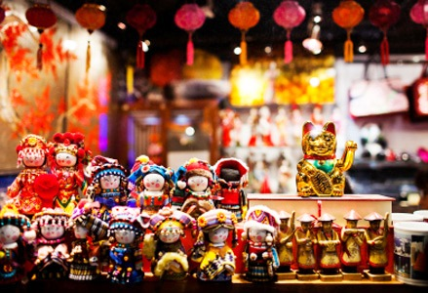 | 07:00 - Завтрак в отеле.  09:00 - Трансфер в аэропорт с гидом на скоростном поезде Нарита Экспресс.  Прибытие в аэропорт. Регистрация на рейс S7 568 // S7 566 в Россию.  14:25 - 18:20 Вылет из Токио в Хабаровск рейсом S7 568.  15:25 -18:55 Вылет из Токио во Владивосток рейсом S7 566.  Время работы гида с 09:00 до 13:00.

В стоимость группового тура "Новый годв Японии" включено:
- проживание в отеле «Toyoko Inn Tokyo Shinagawa-eki Konan-guchi Tennozu» 3*, в двухместных или одноместных номерах с завтраком;
- День 1 – трансфер в отель с русскоговорящим гидом на скоростном поезде Narita Express;
- День 8 – трансфер в аэропорт с русскоговорящим гидом на скоростном поезде Narita Express;
- 2экскурсионных дня с гидомна общественном транспорте;
- 1 экскурсионный день с гидом на заказном автобусе;
- 3 обеда во время экскурсий;
- входные билеты по экскурсионной программе;
- страховка;
- виза.
Дополнительно оплачивается:
- авиаперелет: Хабаровск - 28 500 руб/чел (без багажа), 34 500 руб/чел (с багажом). БЛОК МЕСТ
Владивосток - 24 500 руб/чел (без багажа), 30 500 руб/чел (с багажом). БЛОК МЕСТ;
- дополнительные услуги и экскурсии, не включенные в программу.

